**Tên:** Thái Tấn Phát

**MSSV:** 2051050343

**CHƯƠNG III**

**Câu 1:**Trong các phương pháp xếp thứ tự đã học, phương pháp nào tối ưu nhất, và kém tối ưu nhất? Tại sao?

Trong các phương pháp xếp thứ tự đã học, phương pháp tối ưu nhất là heap sort và quick sort. Phương pháp kém tối ưu nhất là insertion sort.

Vì:

- Heap sort và Quick sort :

+ Độ phức tạp của thuật toán: **O(nlogn)**

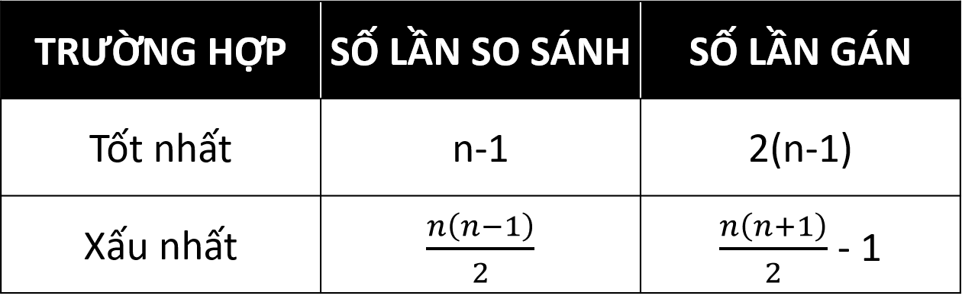- Insertion sort:

Độ phức tạp của thuật toán: **O(n2)**

**Câu 2:**Trong 2 phương pháp tìm kiếm đã học, trường hợp nào thì cả 02 phương pháp đều như nhau? Giải thích tại sao?

Trong hai phương pháp tìm kiếm đã học thì nếu là trường hợp tốt nhất thì cả 2 phương pháp như nhau. Vì độ phức tạp đều là O(1).

**Câu 3:**Ngoài các phương pháp xếp thứ tự đã học, hãy tìm hiểu thêm một phương pháp xếp thứ tự khác, giới thiệu sơ và giải thích

**Sắp xếp đếm** (Counting Sort) là một thuật toán sắp xếp sắp xếp các phần tử của một mảng bằng cách đếm số lần xuất hiện của mỗi phần tử duy nhất trong mảng. Số đếm được lưu trữ trong một mảng con và việc sắp xếp được thực hiện bằng cách ánh xạ số đếm làm một chỉ số của mảng con.

**VD: Cách thức hoạt động của sắp xếp đếm**

* Bước 1: Tìm ra phần tử lớn nhất (giả sử là biến max) từ mảng đã cho.

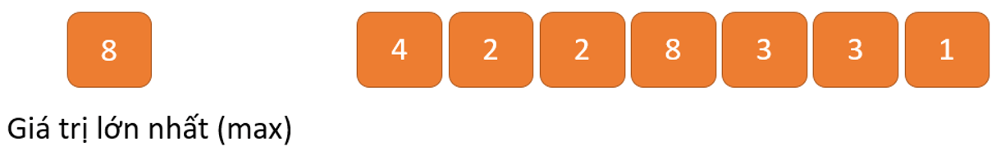

* Bước 2: Khởi tạo một mảng có độ dài max+1 với tất cả các phần tử 0. Mảng này được sử dụng để lưu trữ số lượng các phần tử trong mảng.

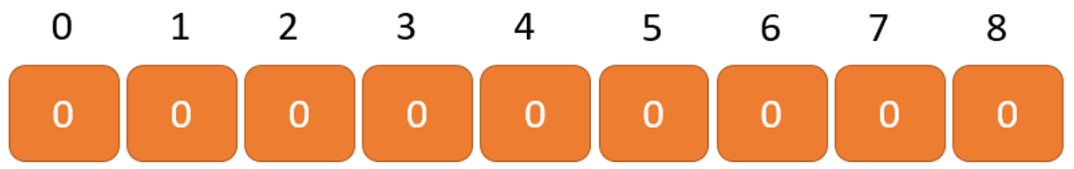

* Bước 3: Lưu trữ số đếm của từng phần tử tại chỉ số tương ứng của chúng trong mảng count. Ví dụ, nếu số đếm của phần tử 3 là 2 thì 2 được lưu ở vị trí thứ 3 của mảng đếm. Nếu phần tử 5 không có trong mảng, thì 0 được lưu ở vị trí thứ 5.

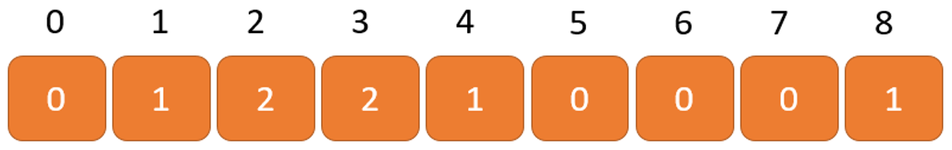

* Bước 4: Lưu trữ tổng tích lũy của các phần tử của mảng count. Nó giúp đặt các phần tử vào chỉ số chính xác của mảng đã sắp xếp.

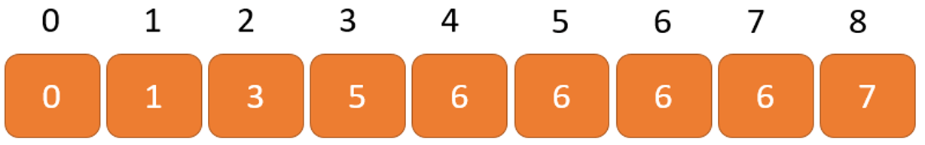

* Bước 5: Tìm chỉ số của từng phần tử của mảng ban đầu trong mảng count. Điều này sẽ cho biết số đếm tích lũy. Đặt phần tử tại chỉ số được tính như trong hình dưới đây.

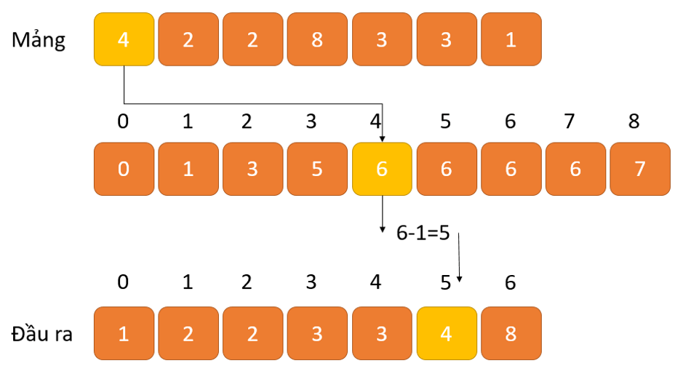

* Bước 6: Sau khi đặt mỗi phần tử vào đúng vị trí của nó, ta sẽ giảm số đếm của nó đi một đơn vị.